**Innovative Denkmalpflege – TH Wildau und Keramikspezialist Golem starten Projekt zur Entwicklung eines (halb)automatisierten Werkzeugs zur Reproduktion historischer Fliesen**

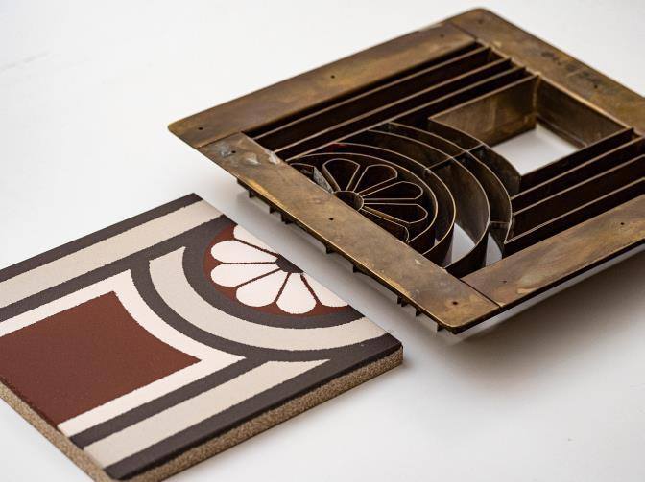

**Bildunterschrift:** Handwerklich aufwändig gefertigtes Blechwerkzeug (rechts oben) mit Musterfliese (links unten).

**Bild:** Golem/Soltau 2024

**Subheadline:** Innovative Denkmalpflege

**Teaser:**

**Die Technische Hochschule Wildau und die Golem Kunst- und Baukeramik GmbH starten das innovative Projekt MEMORIAL, um historische Fliesen effizienter zu reproduzieren. Mit einem (halb)automatisierten Werkzeug soll die Denkmalpflege neu gedacht und damit ein Betrag zur Bewahrung von kulturellem Erbe ermöglicht werden.**

**Text:**

Denkmäler benötigen Pflege und müssen aufgrund ihres Altes irgendwann zwangsläufig restauriert werden, um ihren Erhalt zu sichern. Doch was tun, wenn Ersatzteile, Bauteilstücke oder auch Grundlagen zur Herstellung dieser nicht mehr existieren oder produziert werden? Ein Beispiel dafür ist die Restaurierung historischer Baukeramik. An dieser Stelle stößt die Denkmalpflege oft an ihre Grenzen und ist mit gravierenden Herausforderungen konfrontiert. Werkzeuge für die Reproduktion unikaler Fliesen aus vergangenen Jahrhunderten sind nicht mehr verfügbar und müssen daher mühsam neu hergestellt werden. Traditionelle handwerkliche Verfahren stoßen zunehmend an ihre Grenzen und gehen mit steigenden Anforderungen an Designvielfalt und Qualität einher. Gleichzeit sinkt die Verfügbarkeit der Expert*innen für diese besonderen handwerklichen Fähigkeiten in Zeiten des handwerklichen Fachkräftemangels.

**Historisches Handwerk neu gedacht**

An dieser Stelle setzt ein neues anwendungsorientiertes Forschungsvorhaben an, das die Technische Hochschule Wildau (TH Wildau) und die Golem Kunst- und Baukeramik GmbH (Golem) aus Sieversdorf im Landkreis Oder-Spree starten.

Das Ziel des Projekts mit dem Titel MEMORIAL besteht in der Entwicklung eines (halb)automatisierten Werkzeugs, welches die Fertigung maßgeschneiderter historischer Fliesen effizienter und reproduzierbarer gestaltet. Dadurch wird die Herstellung von Fliesen ermöglicht, die dem historischen Original detailgetreu entsprechen. Als praktische und wirtschaftliche Nebeneffekte könnten zudem kürzere Entwicklungszeiten und eine höhere Flexibilität in Design und Produktion erreicht werden.

MEMORIAL steht im Englischen für Denkmal. Im Forschungsprojekt steht das Akronym für „Auto**M**atisiert**E**s **M**ehrfachwerkzeug für hist**ORI**sche B**A**ukeramik und F**L**iesen". Das Forschungsprojekt startet offiziell am 1. Dezember und wird im Rahmen des Zentralen Innovationsprogramms Mittelstand (ZIM) des Bundesministeriums für Wirtschaft und Energie (BMWi) gefördert. In der geplanten Laufzeit von 24 Monaten wollen die Projektpartner*innen einen entscheidenden Beitrag zur Restaurierung und Replikation historischer Fliesen leisten und gleichzeitig so dazu beitragen, kulturelles Erbe zu bewahren.

**Feuer – Ton – Leidenschaft meets Digitalisierung**

Die Firma Golem übernimmt im Projekt die Analyse und Auswahl geeigneter Materialien, die Herstellung von Prototypen und Referenzmustern sowie umfangreiche Tests zur Sicherstellung der Reproduzierbarkeit. Dabei stützt sich das Unternehmen auf seine Expertise als führender Anbieter historischer Baukeramik in Europa, um die Basis für eine skalierbare Produktion zu schaffen.

Mit Feuer erwecken die Beschäftigten von Golem seit Anfang der 1990’er Jahre Ton zum Leben und produzieren Repliken historischer Baukeramik für die Restaurierung. Nicht nur klassische Ziegel im Reichs- und Klosterformat wurden gefertigt, sondern auch Formsteine, aufwändige Terrakotten und farbintensive glasierte Verblender und Wandpanele. Hierfür ließ das Unternehmen alte Handwerkstechnischen wiederaufleben, entwickelte zudem neue Techniken, denn viel Wissen zu diesem Handwerk, Werkzeuge und Rezepte gingen bereits mit dem ersten Weltkrieg verloren.

Die TH Wildau steht für anwendungsorientierte Forschung unter Einsatz neuester Technologien und der Weiterentwicklung dieser. Auch in den Bereichen Künstliche Intelligenz und Digitalisierung von Produktion, Verfahren und Prozessen ist die Hochschule südöstlich von Berlin, im Landkreis Dahme-Spreewald gelegen, sehr gut aufgestellt. In MEMORIAL entwickelt ein Forschungsteam um Prof. René Krenz-Baath die digitale Prozesskette, die Digitalisierung der historischen Vorlagen und die Generierung eines digitalen Zwillings. Ergänzend erfolgt die Konstruktion der innovativen Werkzeuge und Benchmark-Fliesen als technologische Referenz.

**Marktbedarf und kulturelle Relevanz**

Für Golem-Geschäftsführerin Heike Friedrich stellt die Restaurierung historischer Fliesen einen wachsenden Markt mit beträchtlichem kulturellen und ökonomischen Potential dar: „Bei der Instandsetzung historischer Gebäude, wie etwa Höfe, Tordurchgänge oder Wände, ist eine detailgetreue Replikation erforderlich. Die Golem Kunst- und Baukeramik GmbH zählt zu den wenigen Anbietern in Europa, die diese anspruchsvollen Anforderungen erfüllen können.“ Im Jahr 2023 wurde das Unternehmen mit dem Zukunftspreis Brandenburg ausgezeichnet.

Durch MEMORIAL sollen nicht nur die Produktionskapazitäten erweitert, sondern auch neue Maßstäbe für die Qualität und Flexibilität in der Denkmalpflege gesetzt werden. „Dieses Projekt ist ein Meilenstein für die Restaurierung historischer Baukeramik und ein Gewinn für die Denkmalpflege in Europa,“ so Prof. Krenz-Baath, der an der TH Wildau die Professur „Cyber-Physical Systems“ besetzt und die Forschungsgruppe Mikrosystemtechnik / Systemintegration leitet. Kick-off des Vorhabens beider Partner*innen ist am 11. Dezember.

**Weiterführende Informationen**

**Alle Infos zum Vorhaben können mit Start des Projekts auf den Seiten** [der Forschungsgruppe Mikrosystemtechnik/ Systemintegration](https://www.th-wildau.de/forschung-transfer/forschung/institute-of-life-sciences-and-biomedical-technologies/mikrosystemtechnik-systemintegration)

**Mehr Informationen zur** Golem Kunst- und Baukeramik GmbH**:** https://www.golem-baukeramik.de/

**Fachliche Ansprechperson TH Wildau:  
Prof. René Krenz-Baath**Leiter Forschungsgruppe Mikrosystemtechnik/ Systemintegration

**TH Wildau**

**Hochschulring 1, 15745 Wildau**

**Tel.:  +49 3375 508 830  
E-Mail:** [rene.krenz-baath@th-wildau.de](mailto:rene.krenz-baath@th-wildau.de)

**Ansprechpersonen Externe Kommunikation TH Wildau:  
Mike Lange / Mareike Rammelt**

**TH Wildau**

**Hochschulring 1, 15745 Wildau**

**Tel. +49 (0)3375 508 211 / -669**

**E-Mail:** [presse@th-wildau.de](mailto:presse@th-wildau.de)